**Застосування законів збереження енергії та імпульсу в механічних явищах**



Слово «енергія» ми чуємо в телевізійних репортажах, бачимо на шпальтах газет. Ним можна скористатися для характеристики:

* людей (енергійна людина);
* природних явищ (енергія землетрусу чи урагану);
* машин і механізмів (електроенергія, яку вони споживають).

А що ж таке енергія з точки зору фізики?

Які існують види енергії?

**1. Механічна енергія**

**Енергія (від. грецьк. «діяльність») – це фізична величина, яка є загальною мірою руху та взаємодії всіх видів матерії.**

Одиниця енергії в СІ – **джоуль:**

*E= 1 Дж=1 Н∙м*

У механіці ми маємо справу з механічною енергією.

**Механічна енергія – це фізична величина, яка є мірою руху та взаємодії тіл і характеризує здатність тіл виконувати механічну роботу.**

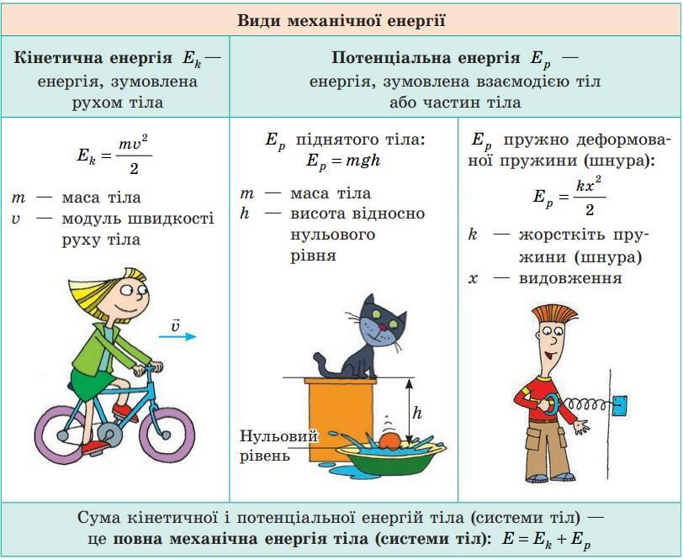

**Закон збереження механічної енергії:**

**В замкнутій фізичній системі механічна енергія нікуди не зникає і нізвідки не виникає, вона лише перетворюється з одного виду на інший і є величиною сталою.**

*Ek0+Ep0=Ek+Ep*

*Ek0+Ep0* – повна механічна енергія системи тіл на початку спостереження;

*Ek+Ep* – повна механічна енергія системи тіл в кінці спостереження.

**2. Учимося розв’язувати задачі**

**Алгоритм розв’язування задач із застосуванням закону збереження механічної енергії**

1. Уважно прочитайте умову задачі. З’ясуйте, чи є система замкненою, чи можна знехтувати дією сил опору. Запишіть коротку умову задачі.

2. Виконайте пояснювальний рисунок, на якому зазначте нульовий рівень, початковий та кінцевий стан тіла (системи тіл).

3. Запишіть закон збереження і перетворення механічної енергії. Конкретизуйте цей запис, скориставшись даними, наведеними в умові задачі, та відповідними формулами для визначення енергії.

4. Розв’яжіть отримане рівняння відносно невідомої величини. Перевірте її одиницю та визначте числове значення.

5. Проаналізуйте результат, запишіть відповідь.

**3. Розв'язування задач**

1. На якій висоті над поверхнею землі м’яч масою 350 г має потенціальну енергію 14 Дж?

2. Потенціальна енергія пружини, стиснутої на 4 см, дорівнює 64 кДж. Визначте коефіцієнт жорсткості цієї пружини.

3. Визначте масу метеора, який рухається зі швидкістю 40 км/с і має кінетичну енергію 40 ГДж.

4. Імпульс тіла дорівнює 8 кг·м/с, а кінетична енергія 16 Дж. Знайдіть масу і швидкість тіла.

5. Маса самоскида у 18 разів більша за масу легкового автомобіля, а швидкість самоскида в 6 разів менша від швидкості легкового автомобіля. Порівняйте імпульси та кінетичні енергії самоскида й легкового автомобіля.